**中软国际考题-笔试**

1. 单选题
2. 在Spring MVC中，Controller的核心功能（D）。

A．分发请求

B. 依赖注入

C. 产生数据模型

D. 业务控制

2、下面关于@RequestMapping注解的属性参数的说法错误的是（C）

A. value指定请求的实际地址，指定的地址可以是URI Template 模式

B. consumes指定处理请求的提交内容类型（Content-Type）

C. method指定请求的method类型，如Insert、UPDATE、DELETE等

D. params指定request中必须包含某些参数值，才使用该方法处理

3、下面关于@RequestMapping的说法错误的是（B ）

A. 用于处理请求地址映射的注解

B. 可用于属性

C. 可用于类

D. 可用于方法

4、下面关于@ModelAttribute说法正确的是（C ）

A. 用于定义模型数据

B. 用于定义模型属性

C. 用于接收模型数据

D. 用于给模型属性赋值

5、以下哪个不是spring中的核心类？（ D ）

A. BeanFactory：

B. BeanWrapper：

C. ApplicationContext:

D. DispatcherServlet

6、关于Spring MVC的核心控制器DispatcherServlet的作用，以下说法错误的是（C）？

A. 它负责处理HTTP请求

B. 加载配置文件

C. 实现业务操作

D. 初始化上下应用对象ApplicationContext

7. 下面关于spring mvc 和struts2的描述，错误的是？( A )

A. spring mvc的入口是filter，而struts2是servlet

B. spring mvc是基于方法的设计，而struts2是基于类的设计

C. struts2有以自己的interceptor机制，spring mvc用的是独立的AOP方式

D. spring mvc的方法之间基本上独立的，独享request response数据，struts2所有Action变量是共享的

8. 如果使用Spring4，则对应的tomcat版本应该选择哪一个？( C )

A. Tomcat6.0 B. Tomcat7.0

C. Tomcat8.5 D. Tomcat9.0

9、MVC设计模式的目的是（ D ）。

A. 使程序结构更清晰 B. 使程序更好维护

C. 保证视图和模型的隔离 D. 在逻辑上将视图、模型和控制器分开多选题

10、、配置文件中中心控制器的配置为<url-pattern>*.do</url-pattern>，登录功能的请求路径可以写成？( A )

A login.do

B login.action

C login*.do

D *.do

11、用于定义一个controller的注解是（A）

A.@Controller B.@Ruquest C.@Mapping [D.@Response](mailto:D.@Response)

12、 使用Spring的好处(A)

A.方便解耦 B.面向对象 C.面向过程

13. Springmvc是否可扩展(A)

A．可以 B.不可以

14、SpringMVC怎么样设定重定向（A）

A. redirect B. forward

15、springMVC中响应页面请求的注解为（ ）

A． @Controller

B． @Service

C． @Repository

D． @Action

1. 多选
2. 下面关于SprinMVC说法正确的是（BC）

A．Spring是一个重量级的框架

B．它是Spring的一个模块

C．它是一个表现层框架

D．Spring是一个入侵式的框架

2、下面能正确添加校验注解的是（A B）【选两项】

A. @Pattern(regexp = "^\\w{4,30}$", message="字符长度应该是4-30.")

B. @Length(min = 2, max = 100)

C. @DecimalMin(text = "1000.00")

D. @NumberFormat(pattern = "1,000.00")

3、Springmvc的优点（ABCD）（多选）

1. 它是基于组件技术的.全部的应用对象,无论控制器和视图,还是业务对象之类的都是 java组件.并且和Spring提供的其他基础结构紧密集成.
2. 不依赖于Servlet API(目标虽是如此,但是在实现的时候确实是依赖于Servlet的)
3. 可以任意使用各种视图技术,而不仅仅局限于JSP
4. 支持各种请求资源的映射策略

4、 关于Spring MVC的核心控制器DispatcherServlet的作用，以下说法正确的是(A、B、D)

A. 它负责处理HTTP请求

B. 加载配置文件

C. 实现业务操作

D. 初始化上下应用对象ApplicationContext

5、下列是SpringMVC返回值类型的有(ABC)

A.String

B.ModelAndView

C.map

D.list

6、有个超链接<a href=”find.do”>查找</a>，为了接收这个请求，下面的说法正确的是？（A、C）  
A 在类上使用@Controller  
B 在类上使用@RequestMapping("/find")  
C 在方法上使用@RequestMapping("/find")  
D 在方法的参数中使用@RequestMapping("/find")

7、下面哪些是spring mvc的注解？（A、C）

A. @Controller B.@Bean C. @RequsetMapping

D. @Response E. @Para

8、**SpringMvc怎么和AJAX相互调用的**步骤（ABC）

A.加入Jackson.jar

B.在配置文件中配置json的映射

C.在接受Ajax方法里面可以直接返回Object,List等,但方法前面要加上@ResponseBody注解。

9、以下哪些选项为@RequestMapping的参数？（ ）

A. value： 指定请求地址

B. method： 指定请求的method类型：GET、POST、PUT等

C. produces： 指定响应的内容类型

D. charset：指定编码

1. 填空题

1、在Spring MVC配置文件中<context:component-scan/>元素功能为：启动包扫描功能，以便注册带有______@Controller_____、______@Service_____、______@repository_____、______@Component_____等注解的类成为Spring的Bean。

1. 使用spring数据校验时，在错误回执页面中使用<form:errors>标签输出消息提示
2. spring mvc请所有的请求都提交给 DispatcherServlet ,它会委托应用系统的其他模块负责负责对请求进行真正的处理工作。
3. DispatcherServlet查询一个或多个 HandlerMapping ,找到处理请求的Controller.
4. DispatcherServlet请请求提交到目标 Controller
5. Controller进行业务逻辑处理后，会返回一个 ModelAndView
6. DispatcherServlet直接继承自__FrameworkServler_类，在__HttpServletBean__类中获取web.xml里指定的配置文件路径,WebApplicationContext是在__FrameworkSevlet_类中的初始化的
7. SpringMVC中绑定参数的注解是_@RequestParam__，获取cookie值的注解是_@CookieValue_，获取请求头的注解是_@RequestHeader_，指定使用POST方式可以使用注解_@PostMapping_ 或 _@RequestMapping(method=RequestMethod.POST)_。
8. MVC三个核心部件____________、_____________、_____________(Model(模型)、view(视图)、
9. 客户端发送的login.do请求直接提交给__________类进行处理。(DispatcherServlet)
10. Springmvc的核心控制器是______________类
11. springMVC的web框架模式是_______ (MVC)
12. SpringMVC中，如果在某个控制器中只想响应GET方法，需配置：____________。（method=RequestMethod.GET）
13. SpringMvc中 是把视图和数据都合并的一起的。（ModelAndView）
14. 判断题
15. SpringMVC与spring是一样的，没有区别（F）（有区别，它是Spring的一个模块）
16. Spring MVC是一个基于MVC架构的用来简化web应用程序开发的应用开发框架（T）
17. SpringMVC把较为复杂的web应用分成逻辑清晰的几部分，简化开发，减少出错，方便组内开发人员之间的配合（T）
18. <mvc:annotation-driven/>表示自动注册springMVC所需的所有驱动。（ √ ）
19. 视图对象负责渲染返回给客户端。（ T ）
20. Dispathcher查询一个或多个ViewResolver视图解析器,找到ModelAndView对象指定的视图对象。（T）
21. 在Spring中，实现AOP代理时，Spring默认使用用于接口的JDK动态代理（ T ）
22. 使用SpringMVC框架，可以实现RESTFul编程模式( T )
23. SpringMVC的控制器不是单例模式(F)
24. SpringMVC是面向方式开发的(T)
25. 形参中既有pojo类型又有简单类型,参数绑定是有影响的(F)
26. MVC中,数据库连接属于MVC的核心模块(F)
27. Spring属于持久层,是对MVC设计模式的实现(F)
28. MVC是一种软件设计的设计模式(F)
29. SpringMVC和Struts一样都有前后两个控制器，并且前置控制器都是一个Filter（F）
30. Spring mvc中没有用到适配器模式。（ F）
31. springMVC底层是servlet实现的吗?（ T）
32. SpringMvc的控制器不是单例模式（ F ）
33. @RequestMapping注解可以用在类和方法上。（ T ）

五、简答题

# 1、什么是Spring MVC ？简单介绍下你对springMVC的理解?

答案：Spring MVC是一个基于MVC架构的用来简化web应用程序开发的应用开发框架，它是Spring的一个模块,无需中间整合层来整合 ，它和Struts2一样都属于表现层的框架。在web模型中，MVC是一种很流行的框架，通过把Model，View，Controller分离，把较为复杂的web应用分成逻辑清晰的几部分，简化开发，减少出错，方便组内开发人员之间的配合

2、SpringMVC怎么样设定重定向和转发的？

答案：（1）在返回值前面加"forward:"就可以让结果转发,譬如"forward:user.do?name=lisi"

（2）在返回值前面加"redirect:"就可以让返回值重定向,譬如"redirect:http://www.baidu.com"

3、什么是Spring MVC ？简单介绍下你对springMVC的理解?（5分）

答案：

Spring MVC是一个基于MVC架构的用来简化web应用程序开发的应用开发框架，它是Spring的一个模块,无需中间整合层来整合 ，它和Struts2一样都属于表现层的框架。在web模型中，MVC是一种很流行的框架，通过把Model，View，Controller分离，把较为复杂的web应用分成逻辑清晰的几部分，简化开发，减少出错，方便组内开发人员之间的配合。

4、Springmvc的优点:

（1）它是基于组件技术的。全部的应用对象,无论控制器和视图,还是业务对象之类的都是 java组件.并且和Spring提供的其他基础结构紧密集成.

（2）不依赖于Servlet API(目标虽是如此,但是在实现的时候确实是依赖于Servlet的)

（3）可以任意使用各种视图技术,而不仅仅局限于JSP

（4） 支持各种请求资源的映射策略

（5）它应是易于扩展的

5、简述SpringMVC处理请求的流程。

答案：

1、DispatcherServlet前端控制器接收发过来的请求，交给HandlerMapping处理器映射器

2、HandlerMapping处理器映射器，根据请求路径找到相应的HandlerAdapter处理器适配器（处理器适配器就是那些拦截器或Controller）

3、HandlerAdapter处理器适配器，处理一些功能请求，返回一个ModelAndView对象（包括模型数据、逻辑视图名）

4、ViewResolver视图解析器，先根据ModelAndView中设置的View解析具体视图

5、然后再将Model模型中的数据渲染到View上

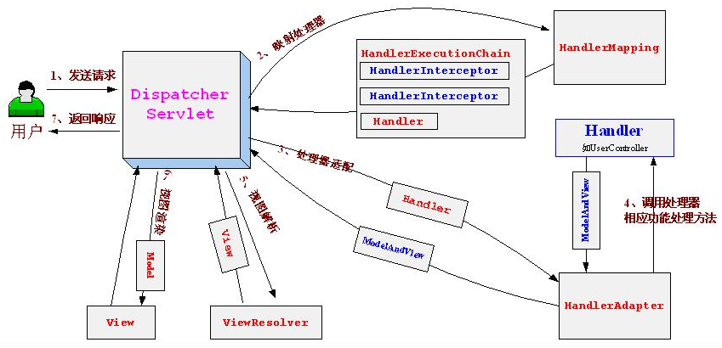

6、SpringMVC怎么样设定重定向和转发的？

（1）在返回值前面加"forward:"就可以让结果转发,譬如"forward:user.do?name=method4”

（2）在返回值前面加"redirect:"就可以让返回值重定向,譬如"redirect:http://www.baidu.com"

7、SpringMVC中常用注解有哪些?

@Controller

@Service 声明service组件

@Repository 声明Dao组件

@Component 泛指之间，不好归类时使用

@RequestMapping 请求映射

@Resource 用于注入，默认按名称装配

@Autowired 用于注入，默认按类型装配

@Transactional 事务管理

@ResponseBody

10. @Scope 设置bean的作用域

8、Springmvc的优点？

1.它是基于组件技术的.全部的应用对象,无论控制器和视图,还是业务对象之类的都是 java组件.并且和Spring提供的其他基础结构紧密集成.

2.不依赖于Servlet API(目标虽是如此,但是在实现的时候确实是依赖于Servlet的)

3. 可以任意使用各种视图技术,而不仅仅局限于JSP

4 . 支持各种请求资源的映射策略

5 .它应是易于扩展的

9、什么是SpringMVC？

SpringMvc是spring的一个模块，基于MVC的一个框架，无需中间整合层来整合。

10、SpringMvc的执行流程

答：系统启动的时候根据配置文件创建spring的容器, 首先是发送http请求到核心控制器disPatherServlet，spring容器通过映射器去寻找业务控制器，使用适配器找到相应的业务类，在进业务类时进行数据封装，在封装前可能会涉及到类型转换，执行完业务类后使用ModelAndView进行视图转发，数据放在model中，用map传递数据进行页面显示。

11、什么是Spring MVC ？简单介绍下你对springMVC的理解?

答案：Spring MVC是一个基于MVC架构的用来简化web应用程序开发的应用开发框架，它是Spring的一个模块,无需中间整合层来整合 ，它和Struts2一样都属于表现层的框架。在web模型中，MVC是一种很流行的框架，通过把Model，View，Controller分离，把较为复杂的web应用分成逻辑清晰的几部分，简化开发，减少出错，方便组内开发人员之间的配合。

12、SpringMVC的流程？

答案：

（1）用户发送请求至前端控制器DispatcherServlet；

（2） DispatcherServlet收到请求后，调用HandlerMapping处理器映射器，请求获取Handle；

（3）处理器映射器根据请求url找到具体的处理器，生成处理器对象及处理器拦截器(如果有则生成)一并返回给DispatcherServlet；

（4）DispatcherServlet通过HandlerAdapter处理器适配器调用处理器；

（5）执行处理器(Handler，也叫后端控制器)；

（6）Handler执行完成返回ModelAndView；

（7）HandlerAdapter将Handler执行结果ModelAndView返回给DispatcherServlet；

（8）DispatcherServlet将ModelAndView传给ViewResolver视图解析器进行解析；

（9）ViewResolver解析后返回具体View；

（10）DispatcherServlet对View进行渲染视图（即将模型数据填充至视图中）

（11）DispatcherServlet响应用户。

13、Springmvc的优点:

答案：

（1）它是基于组件技术的。全部的应用对象,无论控制器和视图,还是业务对象之类的都是 java组件.并且和Spring提供的其他基础结构紧密集成.

（2）不依赖于Servlet API(目标虽是如此,但是在实现的时候确实是依赖于Servlet的)

（3）可以任意使用各种视图技术,而不仅仅局限于JSP

（4） 支持各种请求资源的映射策略

（5）它应是易于扩展的

14、Spring MVC的主要组键？

答案：

（1）前端控制器 DispatcherServlet（不需要程序员开发）

作用：接收请求、响应结果 相当于转发器，有了DispatcherServlet 就减少了其它组件之间的耦合度。

（2）处理器映射器HandlerMapping（不需要程序员开发）

作用：根据请求的URL来查找Handler

（3）处理器适配器HandlerAdapter

注意：在编写Handler的时候要按照HandlerAdapter要求的规则去编写，这样适配器HandlerAdapter才可以正确的去执行Handler。

（4）处理器Handler（需要程序员开发）

（5）视图解析器 ViewResolver（不需要程序员开发）

作用：进行视图的解析 根据视图逻辑名解析成真正的视图（view）

（6）视图View（需要程序员开发jsp）

View是一个接口， 它的实现类支持不同的视图类型（jsp，freemarker，pdf等等）

15、springMVC和struts2的区别有哪些?

答案：

（1）springmvc的入口是一个servlet即前端控制器（DispatchServlet），而struts2入口是一个filter过虑器（StrutsPrepareAndExecuteFilter）。

（2）springmvc是基于方法开发(一个url对应一个方法)，请求参数传递到方法的形参，可以设计为单例或多例(建议单例)，struts2是基于类开发，传递参数是通过类的属性，只能设计为多例。

（3）Struts采用值栈存储请求和响应的数据，通过OGNL存取数据，springmvc通过参数解析器是将request请求内容解析，并给方法形参赋值，将数据和视图封装成ModelAndView对象，最后又将ModelAndView中的模型数据通过reques域传输到页面。Jsp视图解析器默认使用jstl。

16、SpringMVC怎么样设定重定向和转发的？

答案：

（1）在返回值前面加"forward:"就可以让结果转发,譬如"forward:user.do?name=method4"

（2）在返回值前面加"redirect:"就可以让返回值重定向,譬如"redirect:http://www.baidu.com"

17、SpringMvc怎么和AJAX相互调用的？

答案：通过Jackson框架就可以把Java里面的对象直接转化成Js可以识别的Json对象。具体步骤如下 ：

（1）加入Jackson.jar

（2）在配置文件中配置json的映射

（3）在接受Ajax方法里面可以直接返回Object,List等,但方法前面要加上@ResponseBody注解。

18、SpringMvc里面拦截器是怎么写的：

答案：有两种写法,一种是实现HandlerInterceptor接口,另外一种是继承适配器类,，接着在接口方法当中，实现处理逻辑；然后在SpringMvc的配置文件中配置拦截器即可:

<!-- 配置SpringMvc的拦截器 -->

<mvc:interceptors>

<!-- 配置一个拦截器的Bean就可以了 默认是对所有请求都拦截 -->

<bean id="myInterceptor" class="com.et.action.MyHandlerInterceptor"></bean>

<!-- 只针对部分请求拦截 -->

<mvc:interceptor>

<mvc:mapping path="/modelMap.do" />

<bean class="com.et.action.MyHandlerInterceptorAdapter" />

</mvc:interceptor>

</mvc:interceptors>

19、Spring MVC的异常处理 ？

答案：可以将异常抛给Spring框架，由Spring框架来处理；我们只需要配置简单的异常处理器，在异常处理器中添视图页面即可。

20、SpringMvc的核心入口类是什么,Struts1,Struts2的分别是什么：

答案：SpringMvc的是DispatchServlet,Struts1的是ActionServlet,Struts2的是StrutsPrepareAndExecuteFilter。

21、请写出如何让action返回一个json对象（5分）

答案：

22、springMVC流程？

 答：1、用户发送请求至前端控制器DispatcherServlet   
2、DispatcherServlet收到请求调用HandlerMapping处理器映射器。   
3、处理器映射器找到具体的处理器，生成处理器对象及处理器拦截器(如果有则生成)一并返回给DispatcherServlet。   
4、DispatcherServlet调用HandlerAdapter处理器适配器   
5、HandlerAdapter经过适配调用具体的处理器(Controller，也叫后端控制器)。   
6、Controller执行完成返回ModelAndView   
7、HandlerAdapter将controller执行结果ModelAndView返回给DispatcherServlet   
8、DispatcherServlet将ModelAndView传给ViewReslover视图解析器   
9、ViewReslover解析后返回具体View   
10、DispatcherServlet根据View进行渲染视图（即将模型数据填充至视图中）。   
11、DispatcherServlet响应用户

23、简述springMVC的工作流程？

答案：

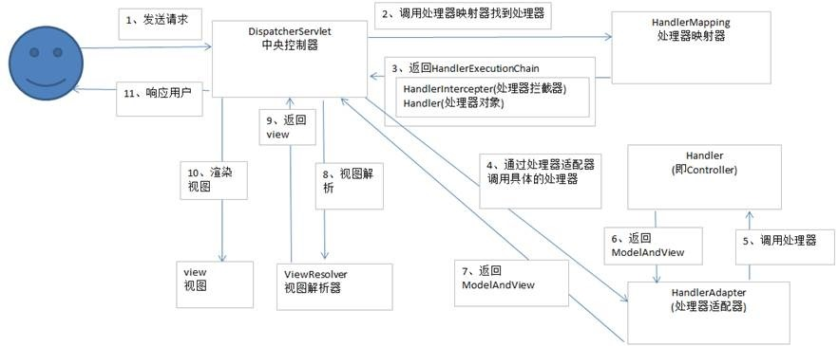

工作流程：

1. 用户发送请求至前端控制器DispatcherServlet

2. DispatcherServlet收到请求调用HandlerMapping。

3. 通过HandlerMapping得到HandlerAdapter.

4. 调用handle()方法返回ModelAndVIew

5. DispatcherServlet将ModelAndView送给ViewResolver视图解析器处理，解析返回具体的view

6. 将Model渲染到view视图

7. 最后向用户response响应

24、springmvc是怎样设置重定向和转发的？

答案：

重定向：在返回值前面加“redirect: xx”

转发：在返回值前面加“forward: xx”

25、SpringMvc里面怎么定义拦截器？

答案：

一种是实现HandlerInterceptor接口,另外一种是继承适配器类,，接着在接口方法当中，实现处理逻辑；然后在SpringMvc的配置文件中配置拦截器即可:

|  |
| --- |
| <!-- 配置SpringMVC的拦截器 -->  <mvc:interceptors>  <!-- 配置一个拦截器的Bean就可以了 默认是对所有请求都拦截 -->  <bean id="myInterceptor" class="com.xx.MyHandlerInterceptor"></bean>  <!-- 只针对部分请求拦截 -->  <mvc:interceptor>  <mvc:mapping path="/modelMap.do" />  <bean class="com.xx.MyHandlerInterceptorAdapter" />  </mvc:interceptor>  </mvc:interceptors> |

六、程序实现题

1、在使用SpringMVC进行开发时，现在需要在web.xml中进行相关的配置，现在有一个Spring的配置文件路径名称为/WEB-INF/springmvc-config.xml，并且需要对所有的请求进行拦截，请写出web.xml中<servlet>与<servlet-mapping>的配置代码。

|  |
| --- |
| <servlet>  <servlet-name>springmvc</servlet-name>  <servlet-class>  org.springframework.web.servlet.DispatcherServlet  </servlet-class>  <init-param>  <param-name>contextConfigLocation</param-name>  <param-value>  /WEB-INF/springmvc-config.xml  </param-value>  </init-param>  <load-on-startup>1</load-on-startup>  </servlet>    <servlet-mapping>  <servlet-name>springmvc</servlet-name>  <url-pattern>  /  </url-pattern>  </servlet-mapping> |

2、SpringMvc里面拦截器怎么写？

|  |
| --- |
| 第一步：继承适配器类,，接着在接口方法当中，实现处理逻辑；  第二步：在SpringMvc的配置文件中配置拦截器  <!-- 配置SpringMvc的拦截器 -->  <mvc:interceptors>  <!-- 配置一个拦截器的Bean就可以了 默认是对所有请求都拦截 -->  <bean id="myInterceptor" class="com.etc.action.MyHandlerInterceptor"></bean>  <!-- 只针对部分请求拦截 -->  <mvc:interceptor>  <mvc:mapping path="/modelMap.do" />  <bean class="com.etc.action.MyHandlerInterceptorAdapter" />  </mvc:interceptor>  </mvc:interceptors> |

3、请说明springMVC的原理，可以画图表示

（10分）

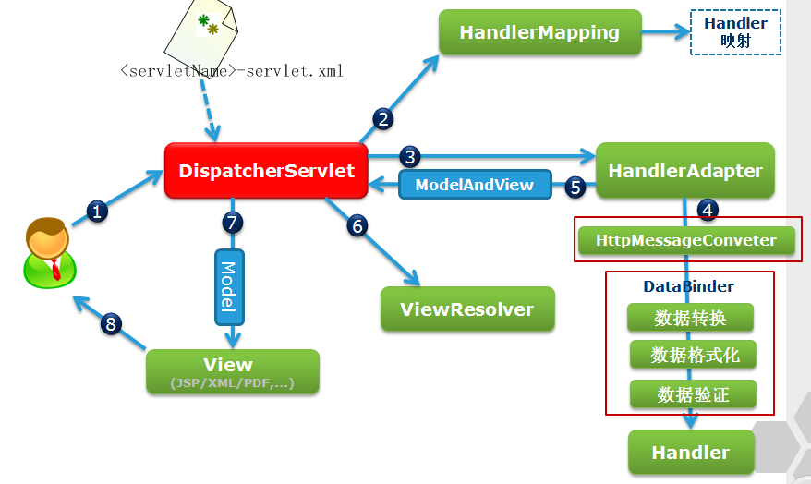

4、如何解决POST请求中文乱码问题，GET的又如何处理呢？编写代码完成

（1）解决post请求乱码问题：

|  |
| --- |
| 在web.xml中加入：  <filter>      <filter-name>CharacterEncodingFilter</filter-name>      <filter-class>org.springframework.web.filter.CharacterEncodingFilter</filter-class>      <init-param>          <param-name>encoding</param-name>          <param-value>utf-8</param-value>      </init-param>  </filter>  <filter-mapping>      <filter-name>CharacterEncodingFilter</filter-name>      <url-pattern>/*</url-pattern>  </filter-mapping> |

（2）get请求中文参数出现乱码解决方法有两个：

①修改tomcat配置文件添加编码与工程编码一致，如下：<ConnectorURIEncoding="utf-8" connectionTimeout="20000" port="8080" protocol="HTTP/1.1" redirectPort="8443"/>

 ②另外一种方法对参数进行重新编码：

String userName = new String(request.getParamter("userName").getBytes("ISO8859-1"),"utf-8")

ISO8859-1是tomcat默认编码，需要将tomcat编码后的内容按utf-8编码。

5、定义一个action，让其返回一个HashMap对象（action的方法名叫Query）

（10分）

|  |
| --- |
|  |

6、写出配置springMVC的web.xml文件:

答： <!-- The front controller of this Spring Web application, responsible for handling all application requests -->

   <servlet>

       <servlet-name>springDispatcherServlet</servlet-name>

       <servlet-class>org.springframework.web.servlet.DispatcherServlet</servlet-class>

        <init-param>

           <param-name>contextConfigLocation</param-name>

           <param-value>classpath:Springmvc.xml</param-value>

       </init-param>

       <load-on-startup>1</load-on-startup>

   </servlet>

   <!-- Map all requests to the DispatcherServlet for handling -->

   <!-- servlet-mapping用来指定请求映射的路径 -->

   <servlet-mapping>

       <servlet-name>springDispatcherServlet</servlet-name>

       <!-- 指定拦截的请求路径！ -->

       <url-pattern>/</url-pattern>

   </servlet-mapping>

7、使用springMVC作为控制器，实现登录功能（只需列出控制器配置部分即可）

|  |
| --- |
| @Controller  @RequestMapping("/user")  public class UserOperationControlller {  @RequestMapping(path={"/login"},method= {RequestMethod.POST})  public String login(String name,String password) {  //用户名密码验证部分  return "forward:后续处理页面";  }  } |